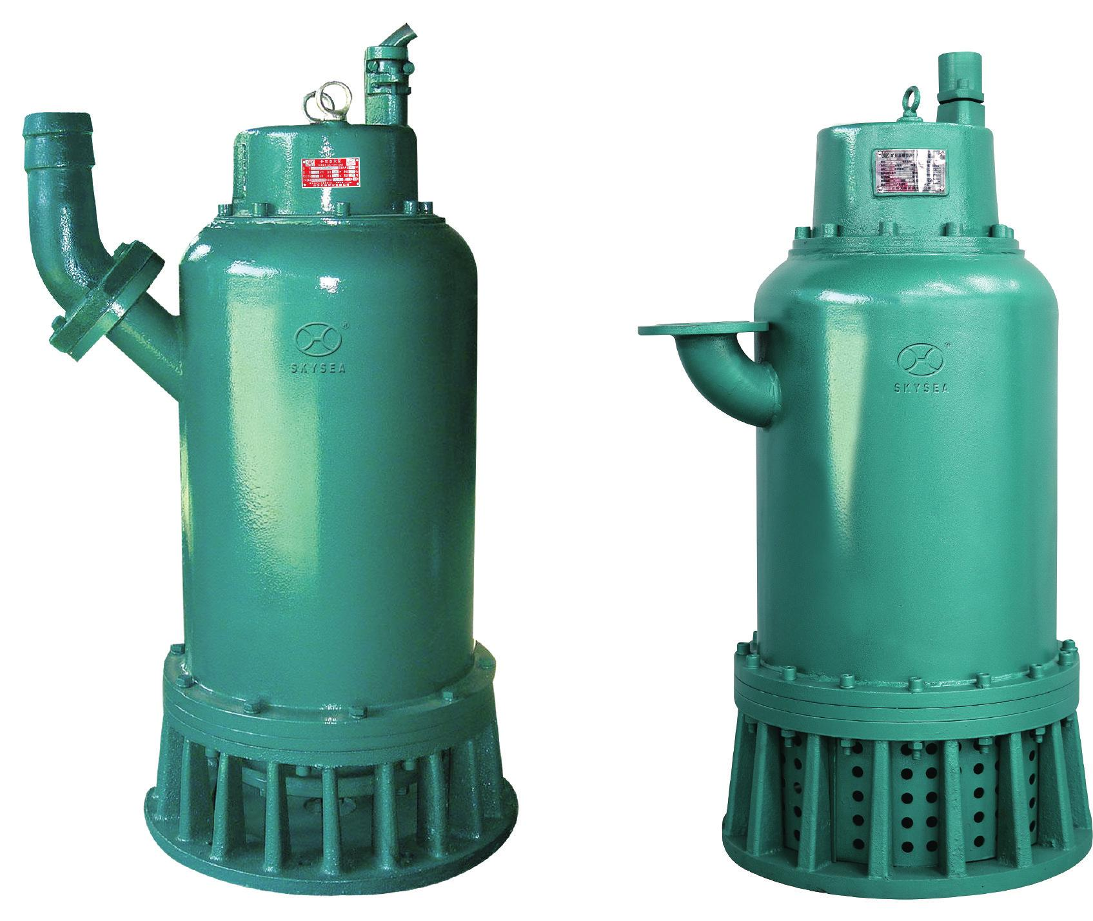
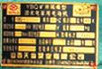
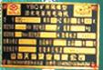
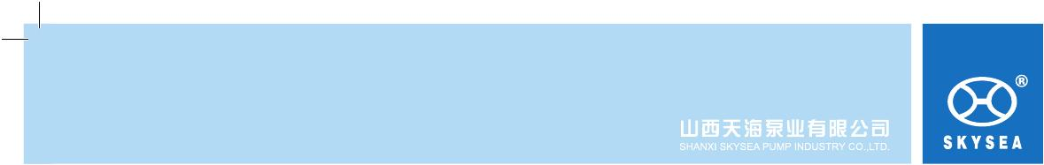
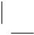

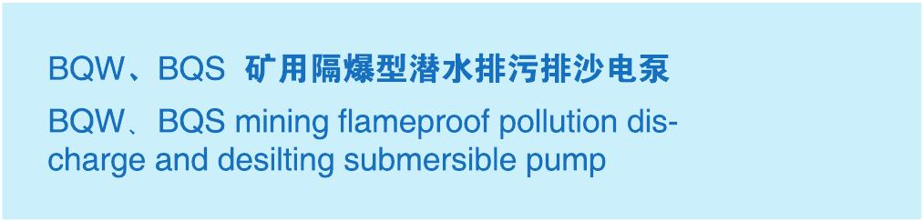

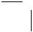
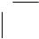
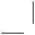
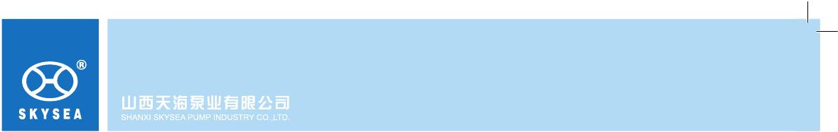
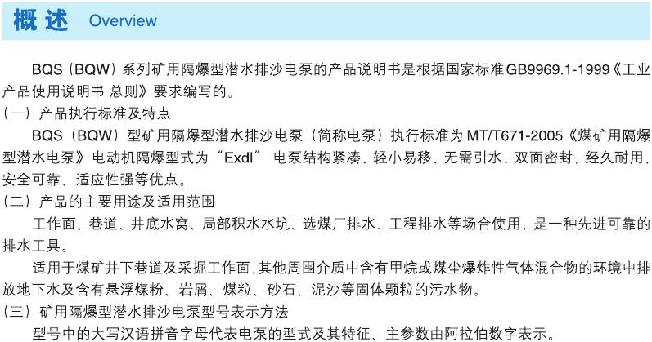
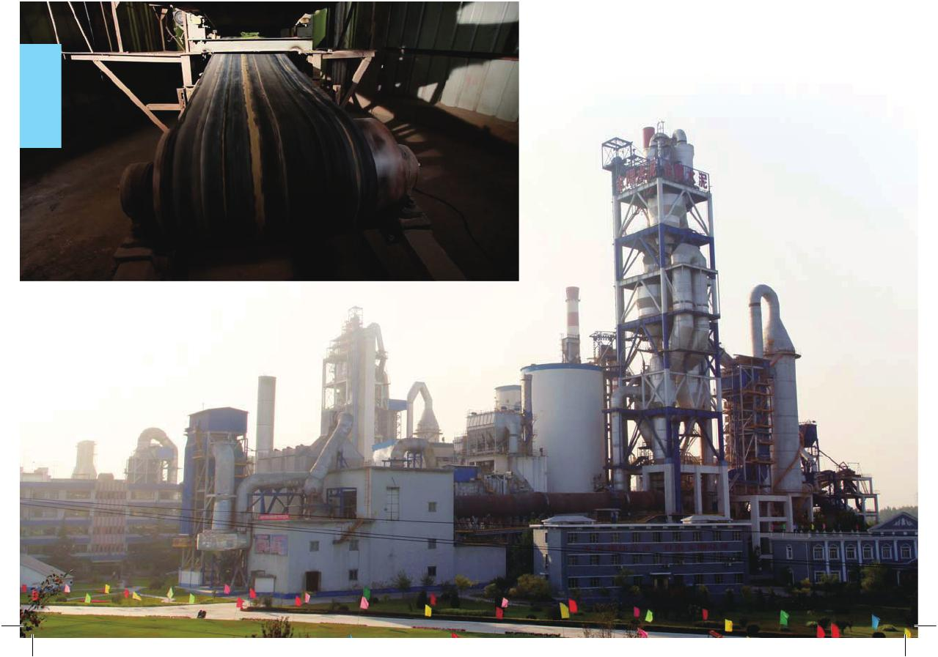

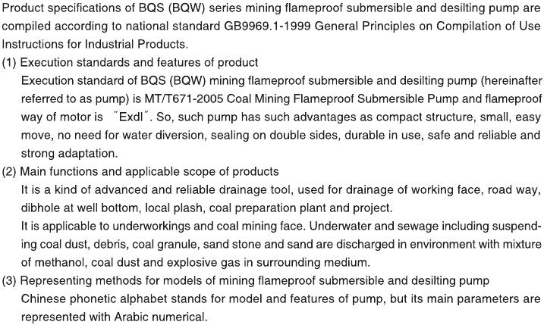
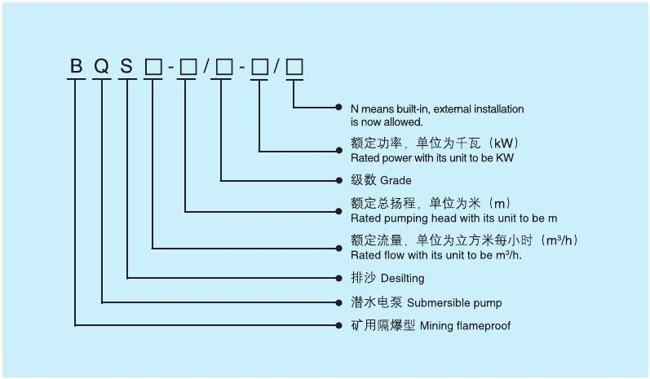
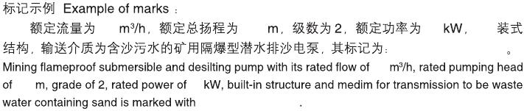

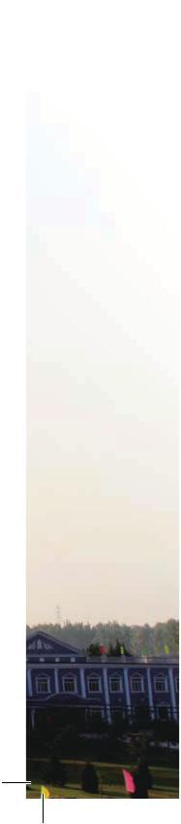

N
B

150
50
45
150
50
45
BQS50-150/2-45/B

BQS50-150/2-45/B

www.skyse a.com.c n
311

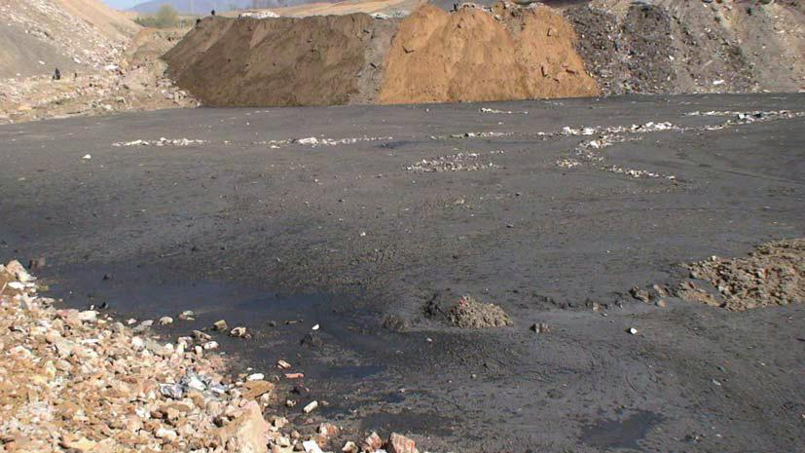
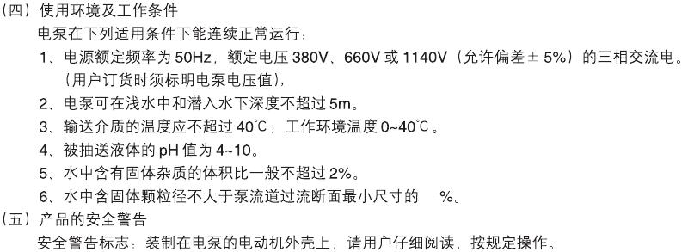
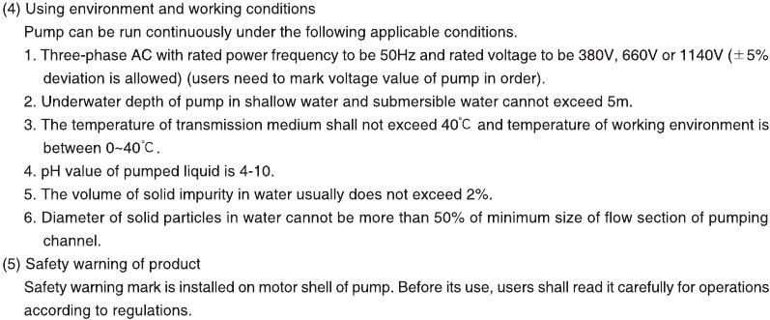

20

312

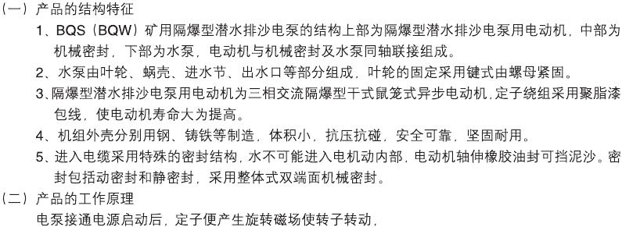
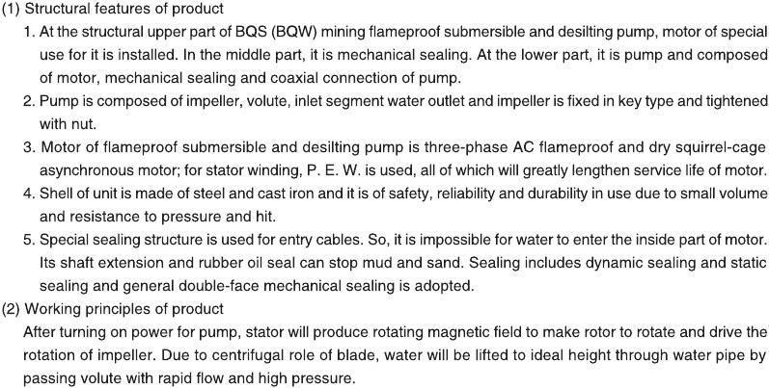

www.skyse a.com.c n
313

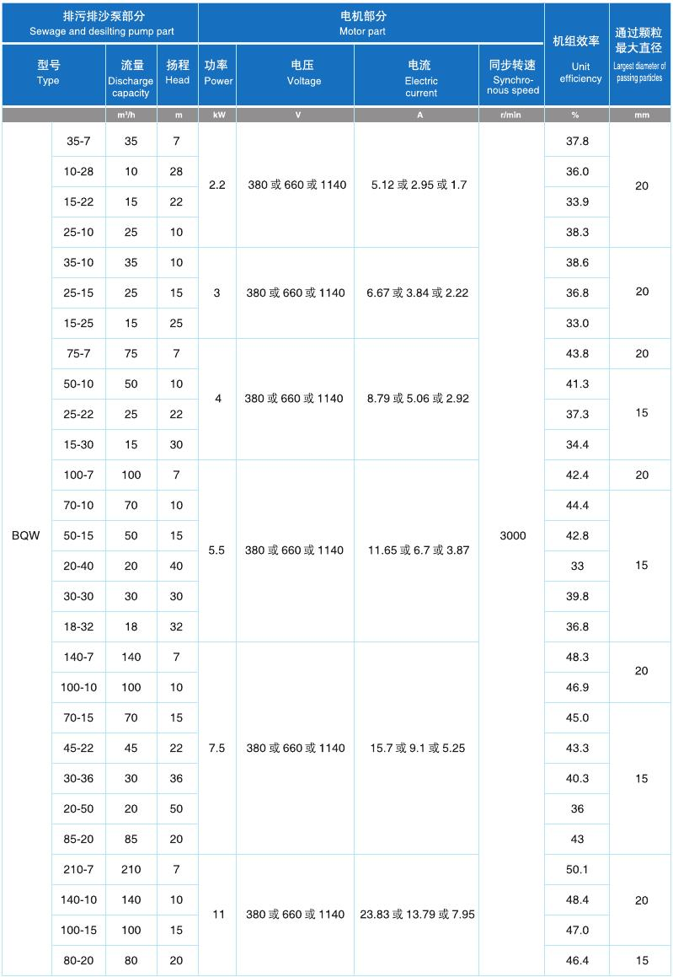

314

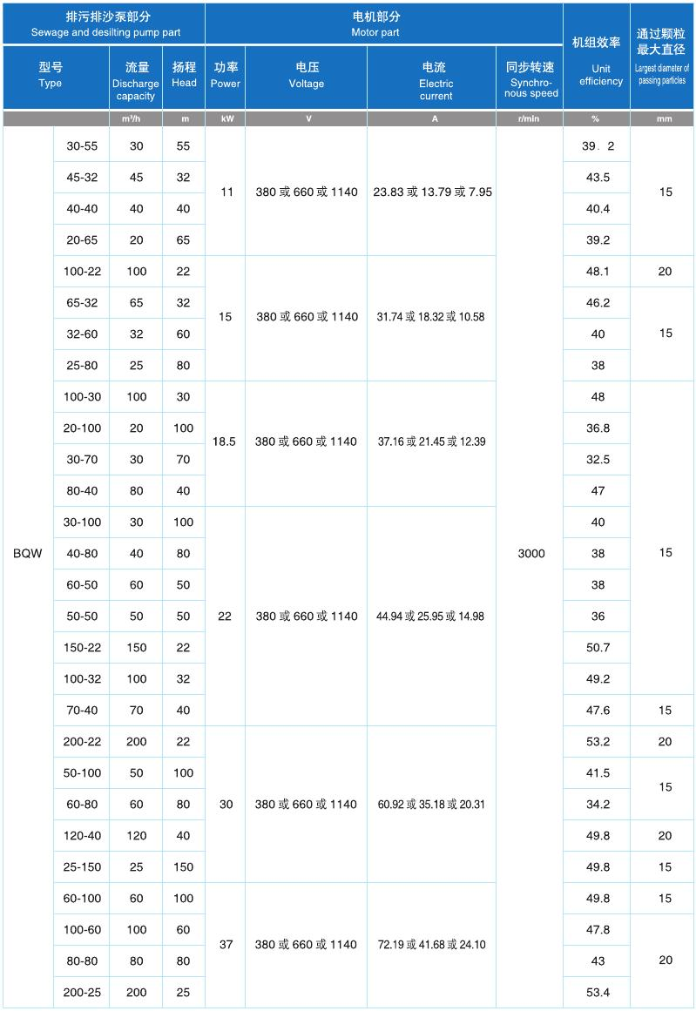

www.skyse a.com.c n
315

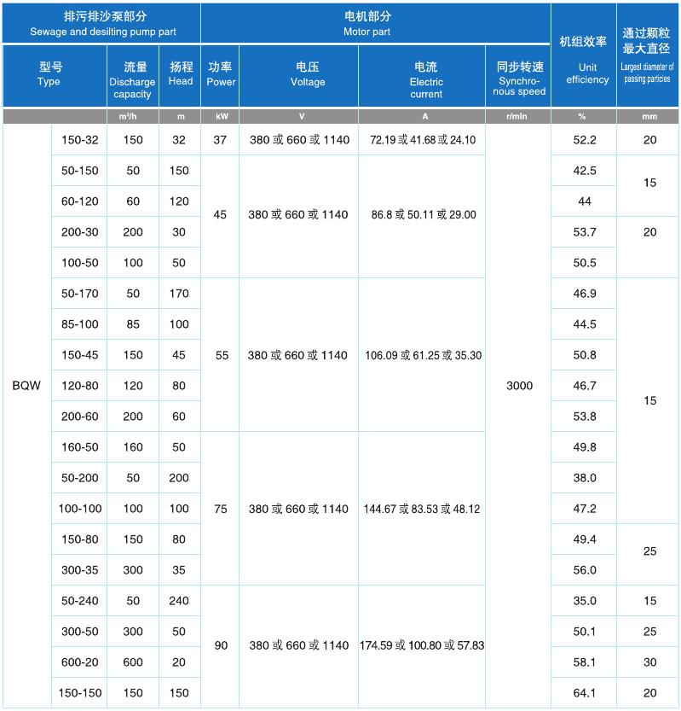

316

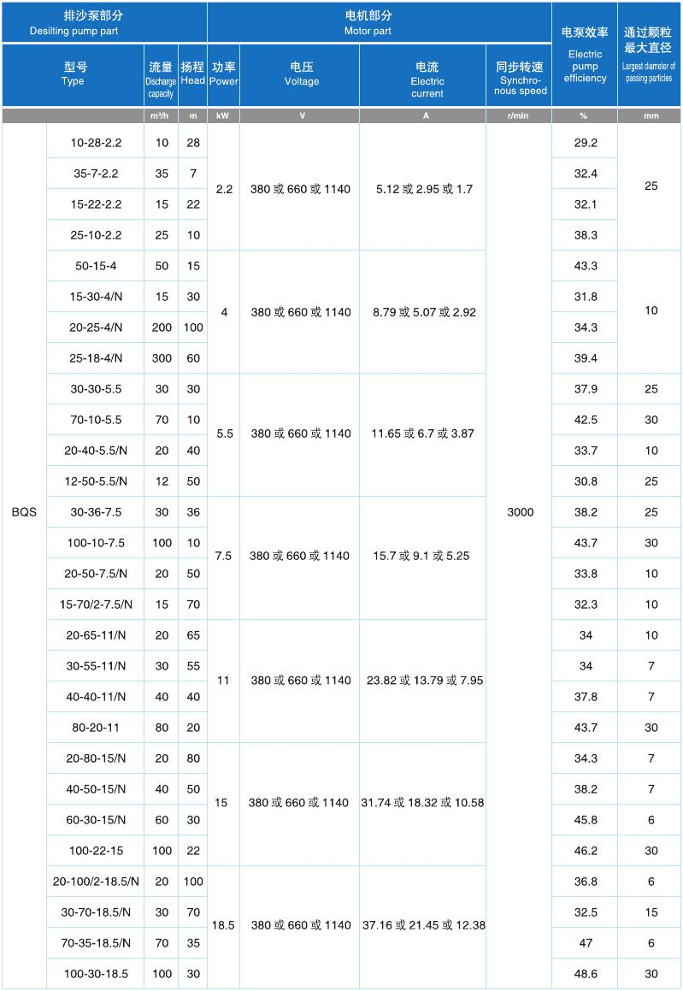

www.skyse a.com.c n
317

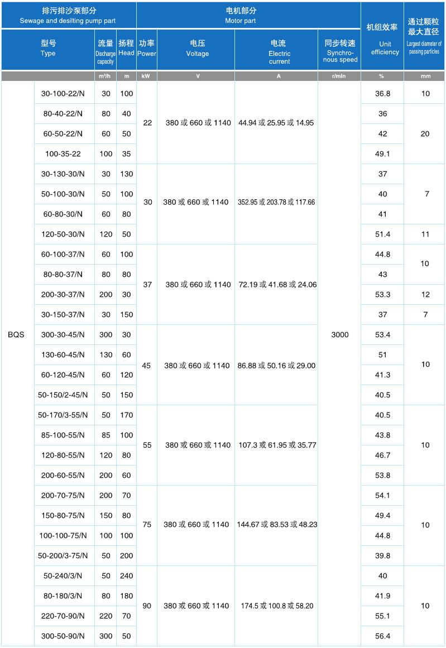

318

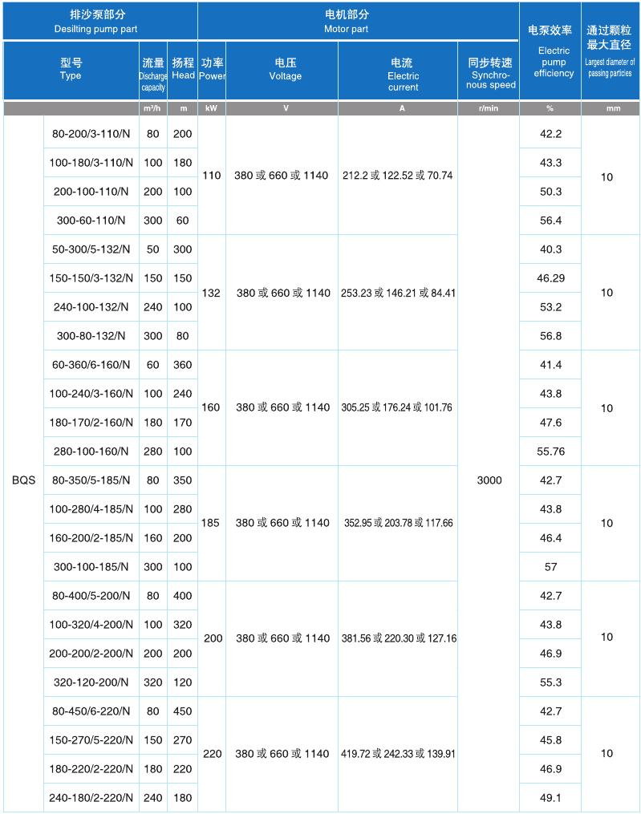

www.skyse a.com.c n
319

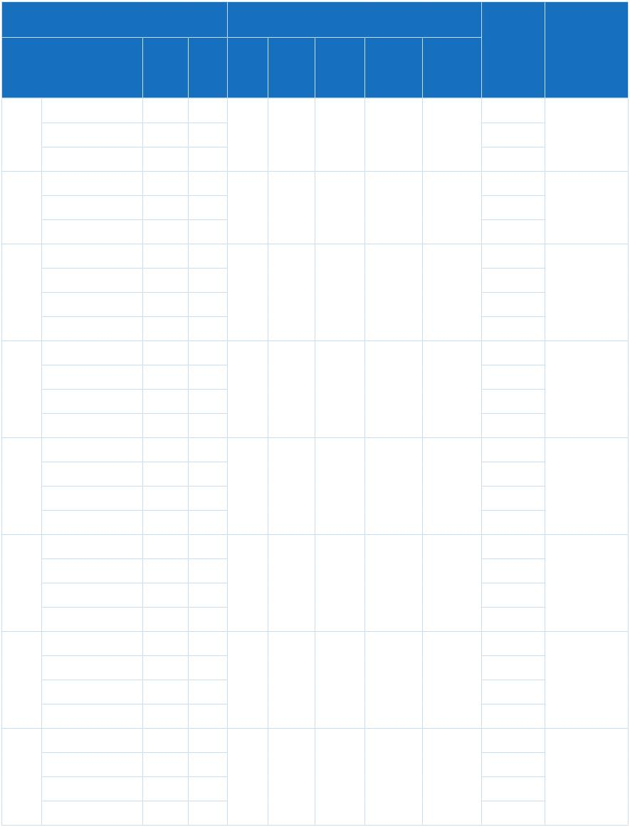

BQS
BQS
BQS
BQS
BQS
BQS
BQS
BQS
排沙泵部分
Desilting pump part
型 号
Type
15-22-2.2
25-10-2.2
35-7-2.2
15-25-3
25-15-3
35-10-3
BQS15-30-4
BQS20-25-4
BQS25-18-4
BQS35-12-4
20-40-5.5/B
30-30-5.5/B
40-20-5.5/B
70-10-5.5/B
20-50-7.5/B
30-35-7.5/B
50-20-7.5/B
100-10-7.5/B
30-45-11/B
40-38-11/B
50-35-11/B
70-25-11/B
30-60-15/B
40-50-15/B
60-35-15/B
80-25-15/B
30-75-18.5/B
35-65-18.5/B
50-60-18.5/B
60-50-18.5/B
流量

3
m /h
Discharge
capacity
15
25
35
15
25
35
15
20
25
35
20
30
40
70
20
30
50
100
30
40
50
70
30
40
60
80
30
35
50
60
扬程
m
Head
22
10
7
25
15
10
30
25
18
12
40
30
20
10
50
35
20
10
45
38
35
25
60
50
35
25
75
65
60
50
功率
kW
Power
2.2
3
4
5.5
7.5
11
15
18.5
额定
电压
V
Voltage
380
/
660
/
1140
380
/
660
/
1140
380
/
660
/
1140
380
/
660
/
1140
380
/
660
/
1140
380
/
660
/
1140
380
/
660
/
1140
380
/
660
/
1140
电机部分
Electric
Motor
A
接法
电流
电动机

额定
Motor part
current
4.74
/
2.74 △/Y
/
1.58
6.39
/
3.69 △/Y
/
2.13
8.17
/
4.72 △/Y
/
2.72
11.1
/
6.41 △/Y
/
3.70
15.8
/
9.1 △/Y
/
5.26
21.9
/
12.6 △/Y
/
7.3
29.4
/
16.9 △/Y
/
9.9
35.5
/
20.4 △/Y
/
11.8
同步转
速
r/min
Synchro-
nous speed
3000
3000
3000
3000
3000
3000
3000
3000
电泵效率
%
Electric
pump
efficienty
35.1
31.0
34.0
33.1
37.3
35.0
33.7
34.8
36.5
37.0
34.4
38.2
38.3
38.4
34.5
37.8
40.7
44.9
35.0
36.3
40.7
41.2
35.1
39.1
40.6
41.0
37.5
35.5
40.5
40
外形尺寸
mm
External
dimension
610×268
566×238
586×φ238
730×φ386
750×φ386
890×φ475
920×φ475
960×φ475

320



BQS
BQS
BQS
BQS
BQS
BQS
BQS
排沙泵部分
Desilting pump part
型 号
Type
30-90-22/B
40-80-22/B
60-60-22/B
80-40-22/B
40-100-30/B
60-80-30/B
80-60-30/B
100-40-30/B
30-150-37/B
50-120-37/B
60-100-37/B
80-80-37/B
50-150/2-45/B
70-110/2-45/B
90-90/2-45/B
110-70/2-45/B
50-170/3-55/B
70-130/3-55/B
100-90/3-55/B
120-70/3-55/B
50-200/4-75/B
70-150/4-75/B
80-130/4-75/B
110-100/4-75/B
130-90/4-75/B
50-240/4-90/B
80-180/4-90/B
100-150/4-90/B
130-110/4-90/B
140-100/4-90/B
流量

3
m /h
Discharge
capacity
30
40
60
80
40
60
80
100
30
50
60
80
50
70
90
110
50
70
100
120
50
70
80
110
130
50
80
100
130
140
扬程
m
Head
90
80
60
40
100
80
60
40
150
120
100
80
150
110
90
70
170
130
90
70
200
150
130
100
90
240
180
150
110
100
功率
kW
Power
22
30
37
45
55
75
90
额定
电压
V
Voltage
380
/
660
/
1140
380
/
660
/
1140
380
/
660
/
1140
380
/
660
/
1140
380
/
660
/
1140
380
/
660
/
1140
380
/
660
/
1140
电机部分
Electric
Motor
A
接法
电流
电动机

额定
Motor part
current
47.9
/
27.6 △/Y
/
15.9
65.4
/
37.6 △/Y
/
21.8
80.6
/
46.4 △/Y
/
26.9
95.1
/
54.9 △/Y
/
31.8
116.2
/
67.1 △/Y
/
38.9
139.6
/
80.4 △/Y
/
46.4
167.6
/
96.5 △/Y
/
55.4
同步转
速
r/min
Synchro-
nous speed
3000
3000
3000
3000
3000
3000
3000
电泵效率
%
Electric
pump
efficienty
37.8
39.5
42.5
41
37.5
41.7
41
43.8
39.8
41.9
44.8
48
41
43.2
43.5
44.8
40.5
42.2
47.1
46.6
40.5
42.5
42.8
45.5
46.3
40.5
41.7
43.5
45.5
46.8
外形尺寸
mm
External
dimension
1010×φ475
1166×φ570
1196×φ570
1310×φ480
1440×φ480
1575×φ612
1610×φ612

www.skyse a.com.c n
321

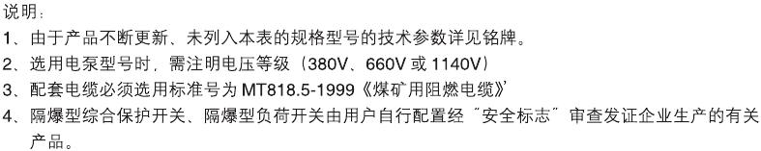
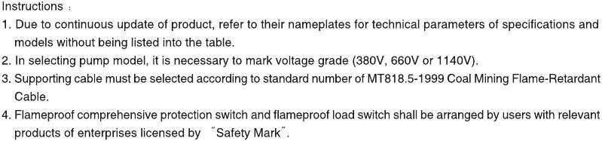
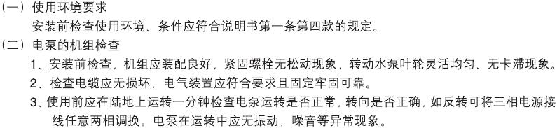
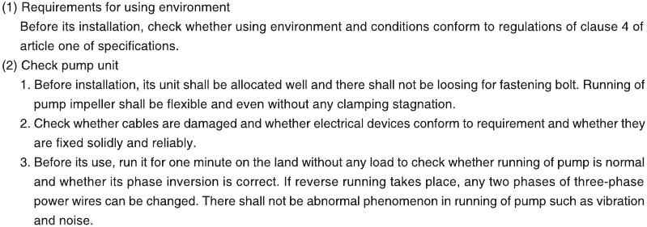
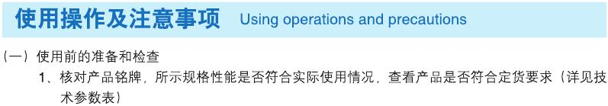

322

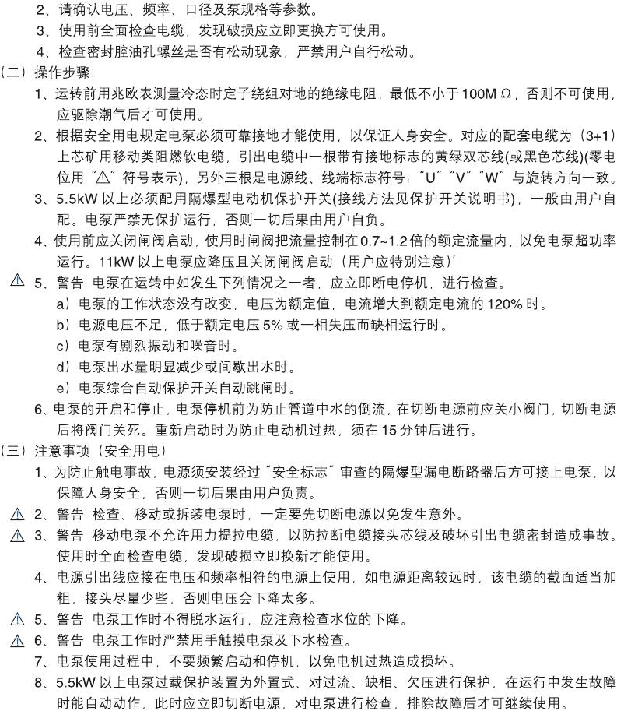
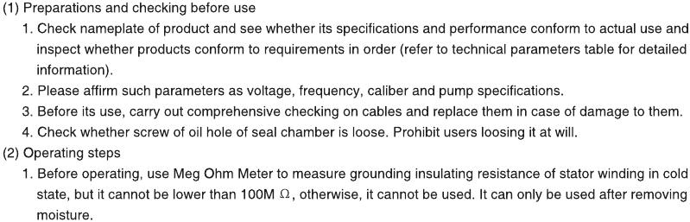

www.skyse a.com.c n
323

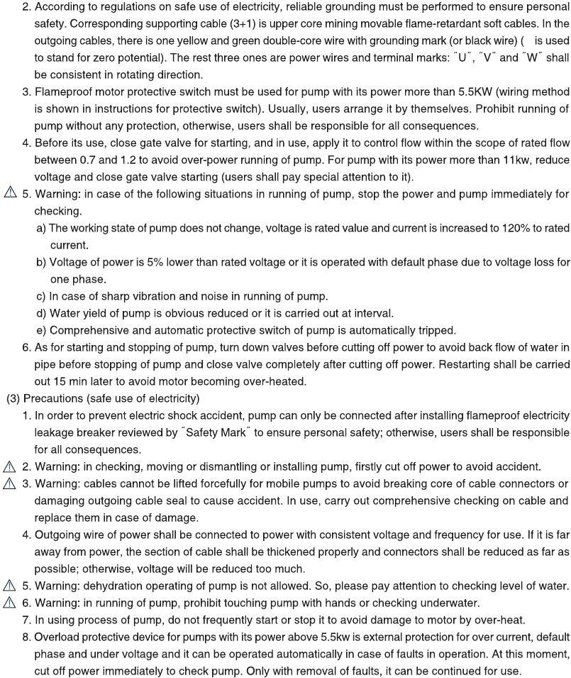

324

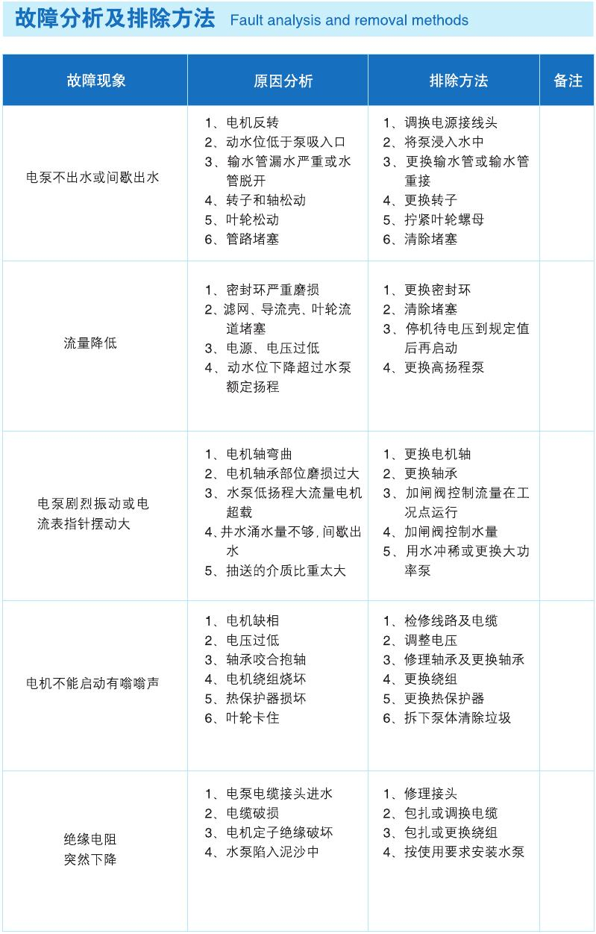

www.skyse a.com.c n
325

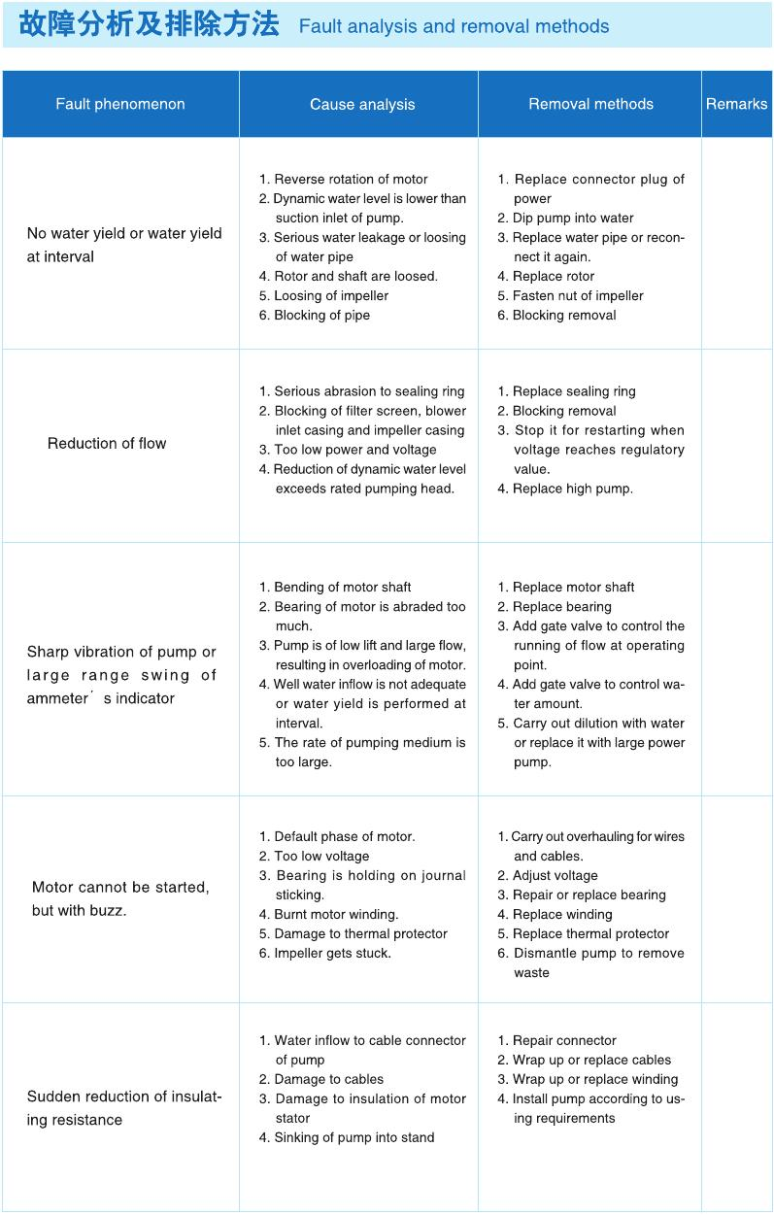

326

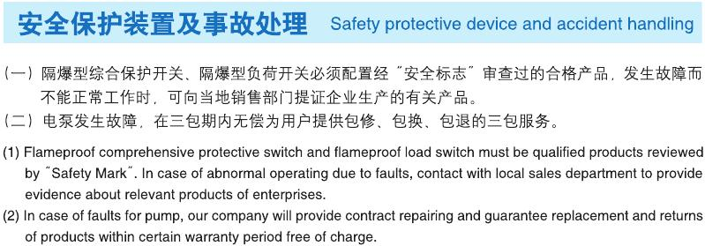
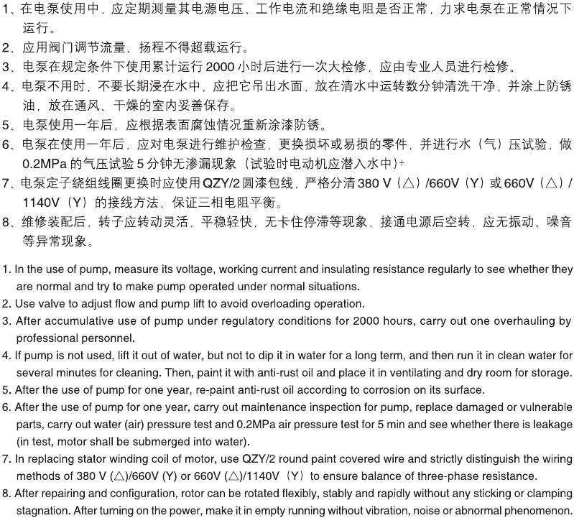

www.skyse a.com.c n
327

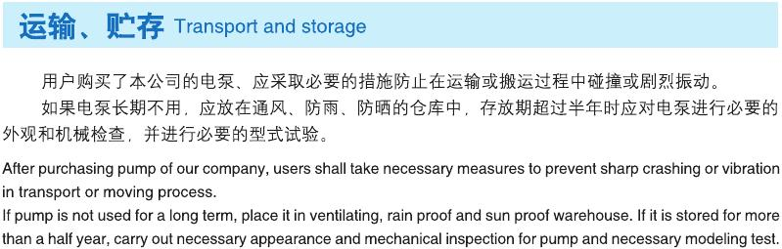
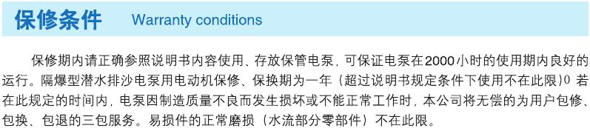
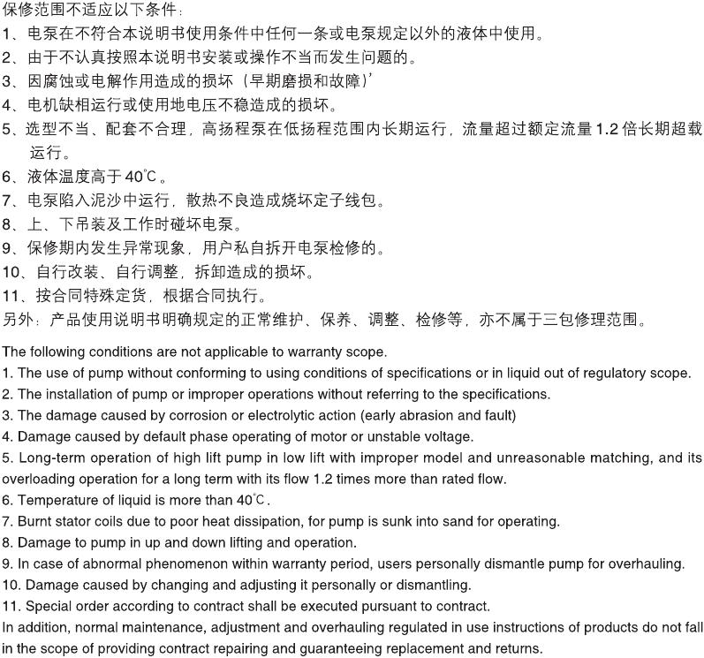

328

